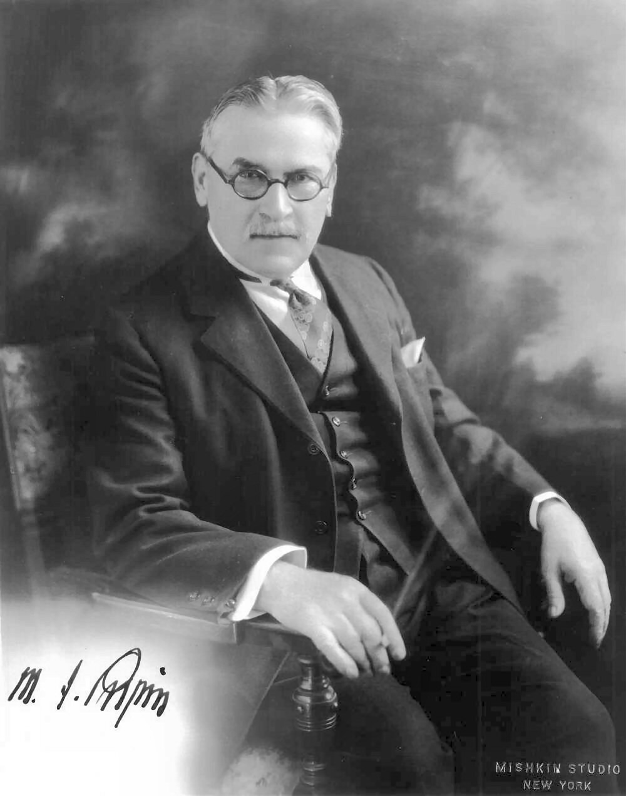
_____________________________________________________________________________________
Основна школа „Михајло Пупин“
26207 Идвор, Михајла Пупина 51
Тел/факс: (013) 676-229; 676-016
ПИБ: 100874064
МБ 08029199
E-Mail: skola.idvor@madnet.rs
www.osmpupin.weebly.com

Дел. бр. 567
Датум : 31.08.2018.

ДАН ОТВОРЕНИХ ВРАТА
Школска 2018/2019. година

Име и презиме наставника | Дан | Време
1. Наташа Белић-Јосимов | Понедељак | 09:35 – 10:20 ч.
2. Снежана Савић | Понедељак | 10:25 – 11:10 ч.
3. Романа Булић | Среда | 11:15 – 12:00 ч.
4. Божидар Булић | Понедељак | 07:45 – 08:30 ч.
5. Весна Михајловић | Четвртак | 10:25 – 11:10 ч.
6. Марија Дишпитер | Уторак | 10:25 – 11:10 ч.
7. Бранислав Жировић | Среда | 10:25 – 11:10 ч.
8. Јано Сабо | Уторак | 09:35 – 10:20 ч.
9. Дејан Јелић | Петак | 09:35 – 10:20 ч.
10. Марина Биреш | Четвртак | 08:40 – 09:25 ч.
11. Јелена Станков | Петак | 09:35 – 10:20 ч.
12. Алексић Тамара | Уторак | 10:25 – 11:10 ч.
13. Павел Томаш | Понедељак | 08:40 – 09:25 ч.
14. Милан Љубисављевић | Петак | 08:40 – 09:25 ч.
15. Мара Чичковић | Четвртак | 09:35 – 10:20 ч.
16. Ружица Петковић | Петак | 10:25 – 11:10 ч.
17. Мирјана Бранков | Уторак | 08:40 – 09:25 ч.
18. Биљана Алавуковић | Понедељак | 09:35 – 10:20 ч.
19. Душан Сукновић | Понедељак | 10:25 – 11:10 ч.

____________________
Катарина Филиповић
директор школе

